105學年度美術術科考試美術鑑賞考題分析

今年的美術術科美術鑑賞試題與去年考題相比較，題目難易度比去年相對容易許多，考試平均成績應會提升不少。東西方美術配比(東方含台灣與中國24題，西方23題，其他3題)各時期之題目內容分佈，傳統與近代比例約1:1，相當平均。東方美術方面題目，今年台灣美術比例較去年增加許多，由過去1:2增為5:3(15題)，中國偏重傳統繪畫與畫論，台灣方面則為近代建築設計文化、雕塑、公共藝術、原住民工藝等題材為主，西方美術題型偏重於繪畫方面，其餘兼及裝置與觀念藝術、雕塑、建築等範疇，題目類型平實簡易，部分題目以近年曾經來台展覽之藝術家作品，慕夏、艾薛爾、馬勒維奇等入題，或台灣之數位互動媒體展覽為題，讓題目與社會生活連結。



就整體試題而言，範圍與題目多在各家版本之中，以重要美術基

本常識與觀念為主，偏重畫家、風格與作品之認識。在考題作答上，單選題選項單純明確，對於非正向表述之題目亦增加標示提醒考生注意，減少誤答及粗心之失，複選題之試題，相較於單選題而言難度較高，作答時需具備完整概念與廣度之知識。

105學年度美術術科考試美術鑑賞考題分析表

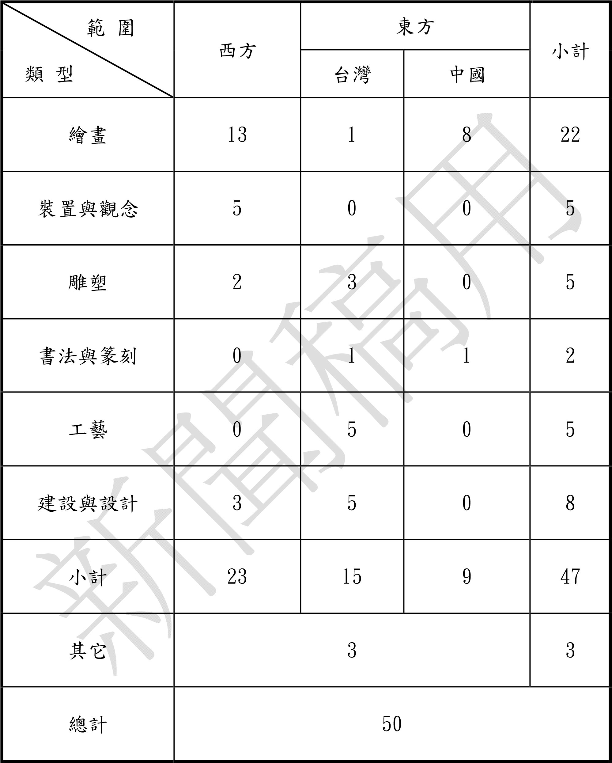

105學年度大學美術術科考試美術鑑賞答案卷

|  |  |  |  |  |  |  |  |  |  |
| --- | --- | --- | --- | --- | --- | --- | --- | --- | --- |
| 題號 | 答案 | 題號 | 答案 | 題號 | 答案 | 題號 | 答案 | 題號 | 答案 |
| 1 | D | 11 | B | 21 | B | 31 | A | 41 | ABC |
| 2 | B | 12 | B | 22 | B | 32 | D | 42 | ABCD |
| 3 | B | 13 | B | 23 | A | 33 | A | 43 | ACD |
| 4 | C | 14 | B | 24 | B | 34 | B | 44 | AB |
| 5 | C | 15 | D | 25 | D | 35 | C | 45 | ACD |
| 6 | C | 16 | C | 26 | C | 36 | B | 46 | BD |
| 7 | A | 17 | B | 27 | D | 37 | A | 47 | ABD |
| 8 | B | 18 | C | 28 | B | 38 | D | 48 | AC |
| 9 | C | 19 | C | 29 | A | 39 | B | 49 | ABD |
| 10 | C | 20 | D | 30 | B | 40 | A | 50 | ABC |



|  |  |
| --- | --- |
| 105 學年度 大學入學美術術科考試試題 | |
| 科目：美術鑑賞 | 注意事項：   1. 本試題紙上請勿作答。 2. 答案請劃記在電腦答案卡上。 3. 本試題紙與電腦答案卡應一併繳回，否則依考試規定扣分。 4. 電腦答案卡條碼部分不得污損，否則無效。 |
| 日期：105 年 1 月 31 日 |
| 時間：14：00 ~ 15：00 |

壹、【單選題】（共 40 題，每題 2 分，答錯不倒扣。）

1. 動畫應用何種原理，使影像產生連續動作的錯覺？
   1. 蒙太奇剪接 B. 鏡頭縮放 C. 重複曝光 D. 視覺暫留

1. 排灣族和魯凱族的陶壺常出現何種動物的形象？
   1. 山豬 B. 百步蛇 C. 梅花鹿 D. 臺灣黑熊

1. 臺灣原住民族的服飾有其文化特色，學生在做報告時，不小心弄錯了一組圖文配對，請找出來。
   1. 阿美族 B. 布農族 C. 泰雅族 D. 排灣族

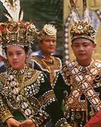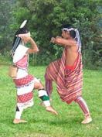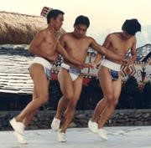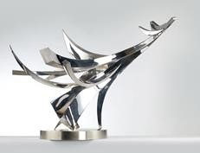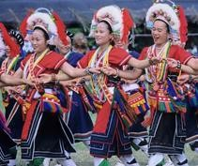

1. 楊英風的〈鳳凰來儀〉形塑出鳳凰展翼、飛揚自在的優雅。觀察和判斷這件雕塑作品使用何種材質？
   1. 大理石 B. 銅 C. 不鏽鋼 D. 鑄鐵

1. 下列何者不屬於臺灣的視覺文化？
   1. 臺北 101 的建築與跨年煙火 B. 士林夜市和逢甲夜市

C. 浮世繪 D. 家中電視播放的新聞和廣告

1. 臺灣哪一個縣市，自 1995 年起舉辦國際石雕藝術季，以當地的石材提供藝術家為期一個月的創作，民眾可在創作現場與藝術家互動？
   1. 高雄 B. 屏東 C. 花蓮 D. 南投

1. 臺灣「文化藝術獎助條例」中，明訂興建公有或公共建築物，需以多少經費設置公共藝術或辦理相關活動？
   1. 建築物造價的百分之一 B. 建築物造價的百分之三

C. 建築物造價的百分之五 D. 建築物造價的百分之 0.1

1. 陳進是「臺展三少年」中的唯一女性畫家，下列圖中何者非她所畫的作品？
   1. B. C. D.

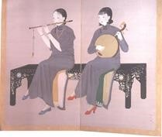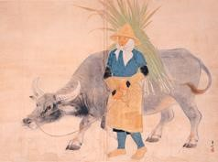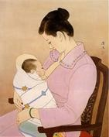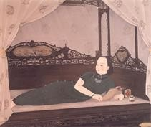

1. 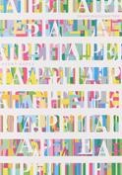關於右圖作品的解讀，何者有誤？
   1. 以英文字母 TAIPEI 表現「迷彩的城市、多彩的生活」意象。
   2. 呈現出一種普普風的都會調性。
   3. 用來篩選與診斷色盲的設計作品，收藏於臺大醫院。
   4. 林磐聳設計的海報作品。

1. 擅長畫墨竹，認為所畫之竹是自己思想和人品的化身，並提出「眼中之竹」、「胸中之竹」、「手中之竹」三階段畫論的人是誰？
   1. 蘇東坡 B. 文徵明 C. 鄭燮 D. 吳鎮

11.



清朝畫家

，

落髮為僧

，

號

「

八大山人

」，

簽名似

「

哭笑

」

兩字草書

，

所指何人

？

A.

弘仁

B.

朱耷

C.

石濤

D

.

米芾

書法

作品

按

時期排序

：

A.

甲乙丙丁

B.

乙丙

丁甲

C.

乙丙甲丁

D.

丁丙甲乙

甲

.

蘇軾

〈

寒食

帖

〉

乙

.

李斯小篆

〈

嶧山刻石

〉

丙

.

隸書

〈

乙瑛碑

〉

丁

.

歐陽詢楷書

〈

九成宮醴泉銘

〉

倪瓚的山水畫表現出一種淡泊

蕭疏的氣質

，

有

「

惜墨如金

」

的稱號

，

喜歡用

「

一河兩岸

」

式的構圖

。

下

列

四

幅

作品

中

，

何者

是倪瓚的

作品

？

A.

B.

C.

D.

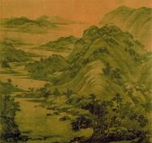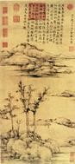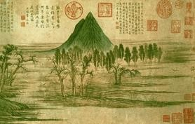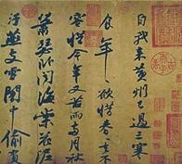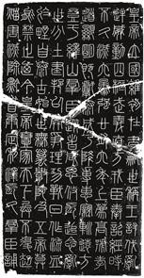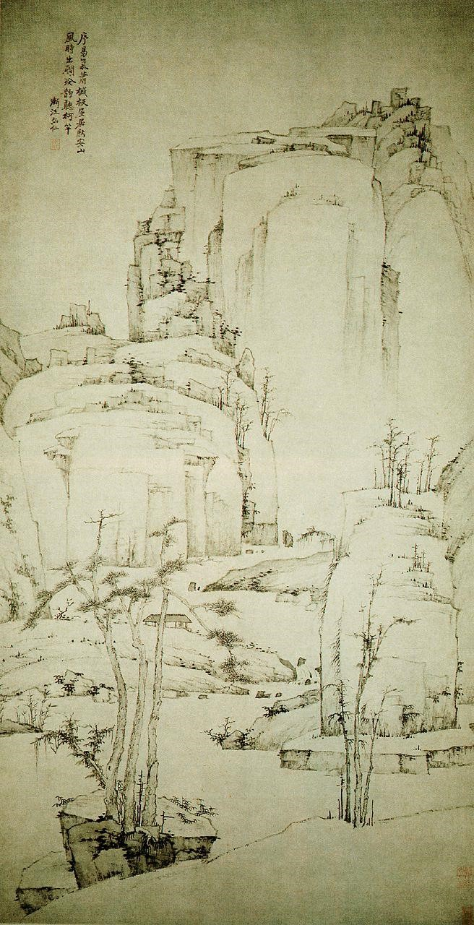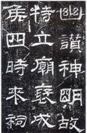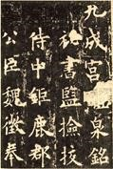

12.

13.

1. 請將以下四件中國雕塑與工藝作品，按時期排序。
   1. 甲乙丙丁 B. 甲乙丁丙 C. 丁甲乙丙 D. 乙甲丙丁

甲. 兵馬俑 乙. 唐三彩 丙. 翠玉白菜 丁. 定窯嬰兒枕

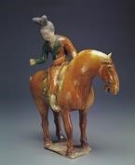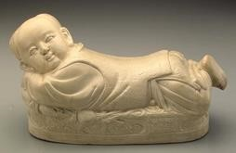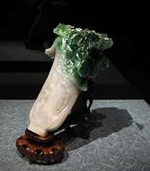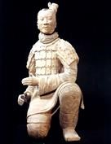

1. 下列四組青銅形制的圖文配對，何者有誤？
   1. 爵 B. 鼎 C. 甗 D. 尊

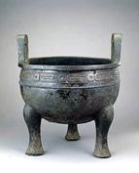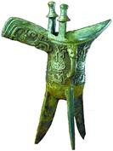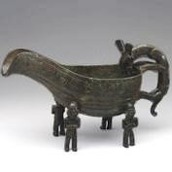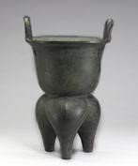

1. 下列四件水墨作品的裝裱形式，何者為立軸？
   1. 張擇端〈清明上河圖〉 B. 黃公望〈富春山居圖〉

C. 郭熙〈早春圖〉 D. 夏珪〈溪山清遠圖〉

1. 謝赫提倡的「六法」畫論中，談及如何運用筆墨技法，將對象的形態、結構和質感生動地表現出來，是下列何種法則？
   1. 氣韻生動 B. 骨法用筆 C. 應物象形 D. 傳移模寫

1. 將中國山水畫風分為南北宗，並加以論述的人是誰？
   1. 宋徽宗 B. 趙孟頫 C. 董其昌 D. 張大千

1. 版畫作品上的簽名編號 12/100，100 代表甚麼意義？
   1. 計算版畫大小的號數 B. 版畫完成的年代

C. 總共印出的份數 D. 印製次數的編號

1. 「在生活中發現藝術，在藝術中體驗生活」，舉出藝術應用於生活中的案例。
   1. 商業空間設計 B. 社區景觀美化 C. 居家布置 D. 以上皆是

1. 藝術家運用幾何圖形的比例變形與排列，或藉由色彩的明度、彩度變化，造成觀者視覺的錯覺，產生平面上的立體深度，以及律動感的幻覺效果。此所指的是何種藝術風格？



* 1. 普普藝術（POP Art） B. 歐普藝術（OP Art）

C. 達達（Dada） D. 立體主義（Cubism）

1. 畫家喜歡在戶外作畫，觀察與捕捉光線的變化，如何造成景物色調的改變，所指的是藝術史上哪一個流派？
   1. 寫實主義 B. 印象派 C. 表現主義 D. 野獸派

1. 康丁斯基（Kandinsky）利用線條與色彩等視覺符號作為音符，藉由並列、重複、漸變等手法，使畫面產生音樂的律動性。以下何者是他的作品？
   1. B. C. D.

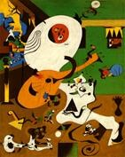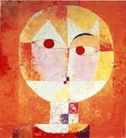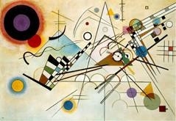

1. 「超現實主義」（Surrealism）的作品特色，呈現出一種超越現實的夢幻世界，是受到下列何種理論的影響？
   1. 愛因斯坦的相對論 B. 佛洛依德的潛意識論

C. 馬斯洛的心理動機論 D. 康丁斯基的抽象藝術表現論

1. 將藝術創作概念和民眾的公共生活空間，結合在一起的藝術活動，是下列何種藝術類型？
   1. 地景藝術 B. 生態藝術 C. 觀念藝術 D. 公共藝術

1. 下列各類型的藝術觀念描述，何者有誤？
   1. 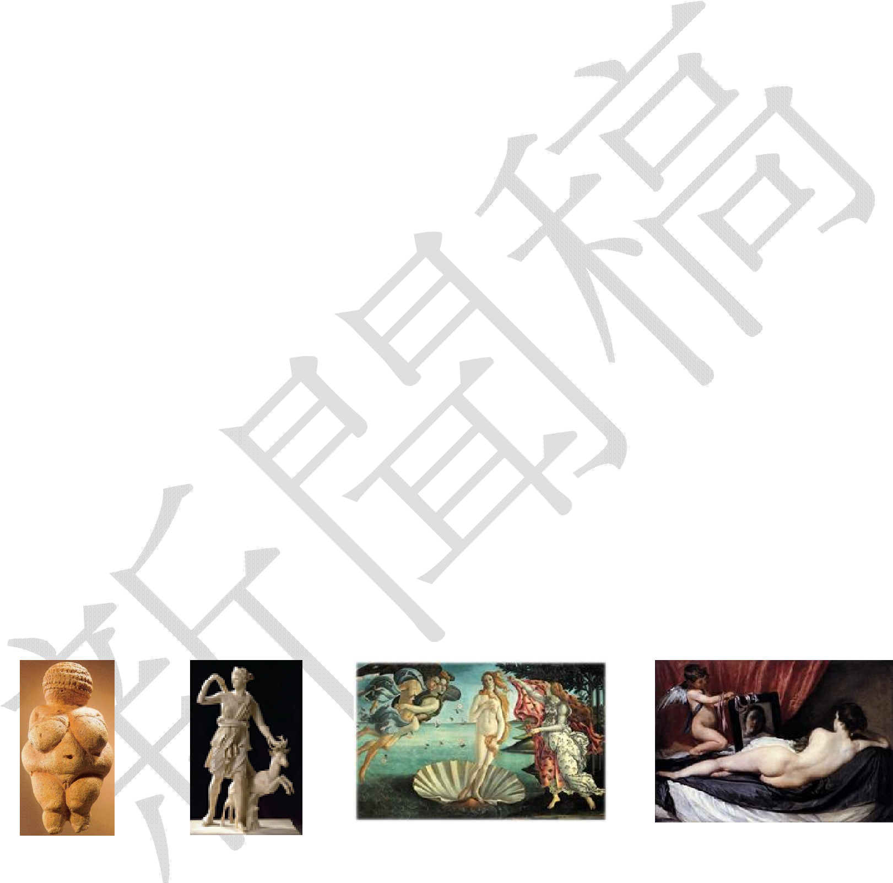「極限藝術」或稱為「極簡藝術」（Minimal Art）採用單純化的藝術形式，強調本質的重要性，放棄過度複雜的外在形象，也拒絕故事所衍生的延伸意義和干擾。
   2. 「裝置藝術」常將生活現成物進行組合和裝置，重視物體構造與現場氛圍的互動意義，甚於材料本身的造形。
   3. 「環境藝術」強調身體的自主性與環境互動的藝術形態，通常以藝術家為主要對象，進行身體的展示、行動與社會活動。
   4. 波依斯提倡「社會雕刻」的藝術觀念，認為人人皆為社會的造形者，人的思想、語言和行為，都是雕刻，藝術不侷限於物質產品和技巧，還包含藝

術家所使用的語言和思想。

1. 觀念藝術案例，科史士（Joseph Kosuth）的作品「一與三張椅子」（One and Three

Chairs），不包含下列何者？

* 1. 椅子的照片影像 B. 真實可坐的椅子

C. 椅子的文字定義 D. 設計師製作的椅墊

1. 下列作品的主題何者不是維納斯（Venus）？

A. B. C. D.

1. 藝術史上，促成流行文化與藝術結合的推手，主要是何者？
   1. 普普藝術 B. 鄉土運動 C. 文藝復興 D. 數位藝術

1. 賞析徐悲鴻的〈愚公移山〉作品，涉及媒材技法、組織原理、人物造型、空間表現等形式時，可應用哪一種藝術批評策略，讓畫面的視覺表現性質更明

晰，容易理解。

* 1. 描述 B. 分析 C. 解釋 D. 評價

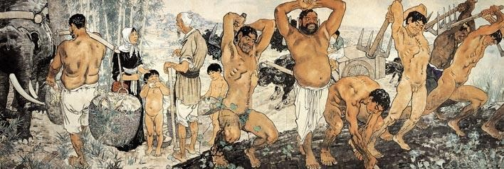

1. 右圖畫中的詩人，眼眺空濛幽渺的遠方，產生大量留白的意境。這幅〈山徑春行〉是南宋哪一位畫家的作品？
   1. 馬遠 B. 夏珪 C. 徐熙 D. 黃筌

1. 關於「泰姬瑪哈陵」的描述，何者有誤？
   1. 富麗雄偉的白色大理石建築。
   2. 統治者為他心愛的女人所建的陵墓，詩人曾 讚嘆：「泰姬瑪哈陵是一滴愛的淚珠」。
   3. 具有伊斯蘭教的建築風格特色。
   4. 位於亞洲泰國境內。

1. 〈阿波羅與達芙妮〉（Apollo and Daphne）描述一則希臘神話故事，阿波羅遭受邱比特惡作劇，被射中愛情金箭，瘋狂追求達芙妮，但達芙妮為躲避阿波羅的追求，請河神幫忙將她變成一棵樹。巴洛克時期的雕刻大師貝尼尼（Bernini），生動地捕捉了達芙妮轉身變形的瞬間，她變成了什麼樹？

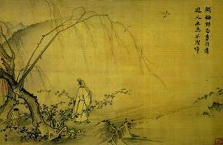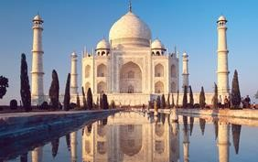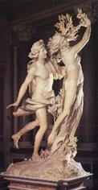

* 1. 月桂樹 B. 蘋果樹 C. 葡萄樹 D. 聖誕樹

1. 起源於英國的設計改造運動，主張藝術理念源自於大眾，設計忠於材料的自然性質，所指的是下列何者？
   1. 包浩斯（Bauhaus） B. 美術工藝運動（The Arts & Crafts Movement）

C. 新藝術（Art Nouveau） D. 文化創意產業（Cultural & Creative Industry）

1. 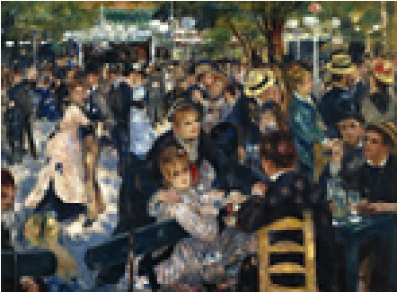右圖畫中描繪巴黎蒙馬特露天咖啡館，中產階級男女正在跳舞作樂的情景。

這是印象派哪一位畫家的作品？

* 1. 莫內（Monet） B. 馬內（Manet）

C. 雷諾瓦（Renoir） D. 羅特列克（Lautrec）

1. 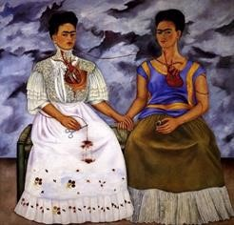右圖畫中出現兩位女性的自畫像，以象徵手法表現傷痛、記憶和思維，風格鮮明，具有濃厚的自傳性質、身體知覺和民族意識。這是誰的作品？
   1. 喬治亞‧歐姬芙（Georgia O’Keeffe）
   2. 芙烈達‧卡蘿（Frida Kahlo）
   3. 辛蒂‧雪曼（Cindy Sherman）
   4. 茱蒂‧芝加哥（Judy Chicago）
2. 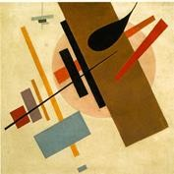俄國藝術家馬勒維奇（Kasimir Malevich）作品多為簡約的幾何式構成，極力簡化所有形式、色彩、結構，企圖從具象世界中解放出來，在有限的物質世界中，賦予至高無上的深意。

他的作品，屬於藝術史上那一種風格流派？

* 1. 絕對主義 （Suprematism） B. 未來主義 （Futurism）

C. 形而上藝術（Pittura Metafisica）D. 觀念藝術（Conceptual

Art）

38.



右圖

兩位大使之間馬賽克地磚

上

，

畫家以變形手法隱藏了

一個神祕物件

，

究竟是

甚麼

？

有何寓意

？

A.

蘋果

，

象徵原罪

B.

花瓶

，

象徵平安

C.

蝙蝠

，

象徵福氣

D.

骷顱頭

，

象徵死

亡

下

列

四種

建築風格

，

何者

屬於

哥德式建築

？

A.

B.

C.

D.

下

列

四

幅作品

，

和印象派

名稱的由來

，

何者

最有關連

？

A.

B

.

C

.

D

.

貳、【複選題】

（

共

10

題，每題

2

分，答錯不

倒

扣。

）

41.

綠色設計

（

Green Design

）

的核心精神

，

是

哪

3

R

？

A.

減量

（

Reduce

）

B.

回收

（

Recycle

）

C.

重複使用

（

Reuse

）

D.

複製

（

Replication

）

42.

中國

書法源遠流長

，

綜觀歷代書法

，

各

代皆有

其

特色

，

下列何者形容貼切

？

A.

晉人尚韻

B.

唐人尚法

C.

宋人尚意

D.

元明尚態

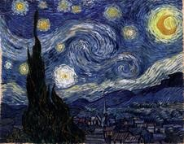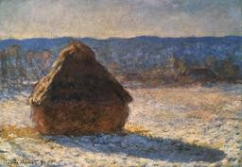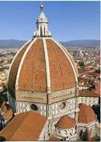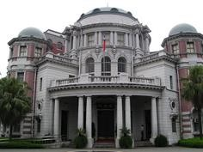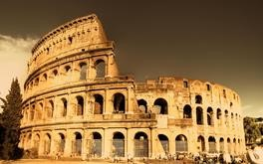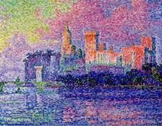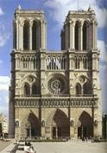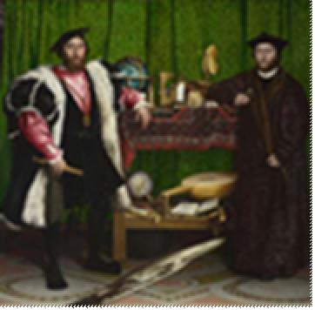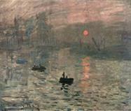

39.

40.

1. 達悟族拼板船上的紋樣裝飾，常見的有下列哪三項？
   1. 代表船眼的太陽紋 B. 代表勇敢的百步蛇紋

C. 代表海浪的三角紋 D. 紀念勇士的人形紋

1. 臺灣研發的數位互動技術，展現在哪些案例？
   1. 臺北國際花卉博覽會「夢想館」中的互動設計
   2. 臺北故宮博物院的多媒體互動桌
   3. 高雄美麗島站公共藝術〈光之穹頂〉
   4. 迪士尼卡通動畫

1. 下列何者是臺灣自創的品牌？
   1. 生活工場 B. 無印良品 C. Franz 法藍瓷 D. 琉璃工房

1. 動漫是日本近年來重要的娛樂產業，下列何者是日本的動漫作品？
   1. B. C. D.

〈大雨大雨一直下〉 〈兒時的點點滴滴〉 〈冰雪奇緣〉 〈龍貓〉

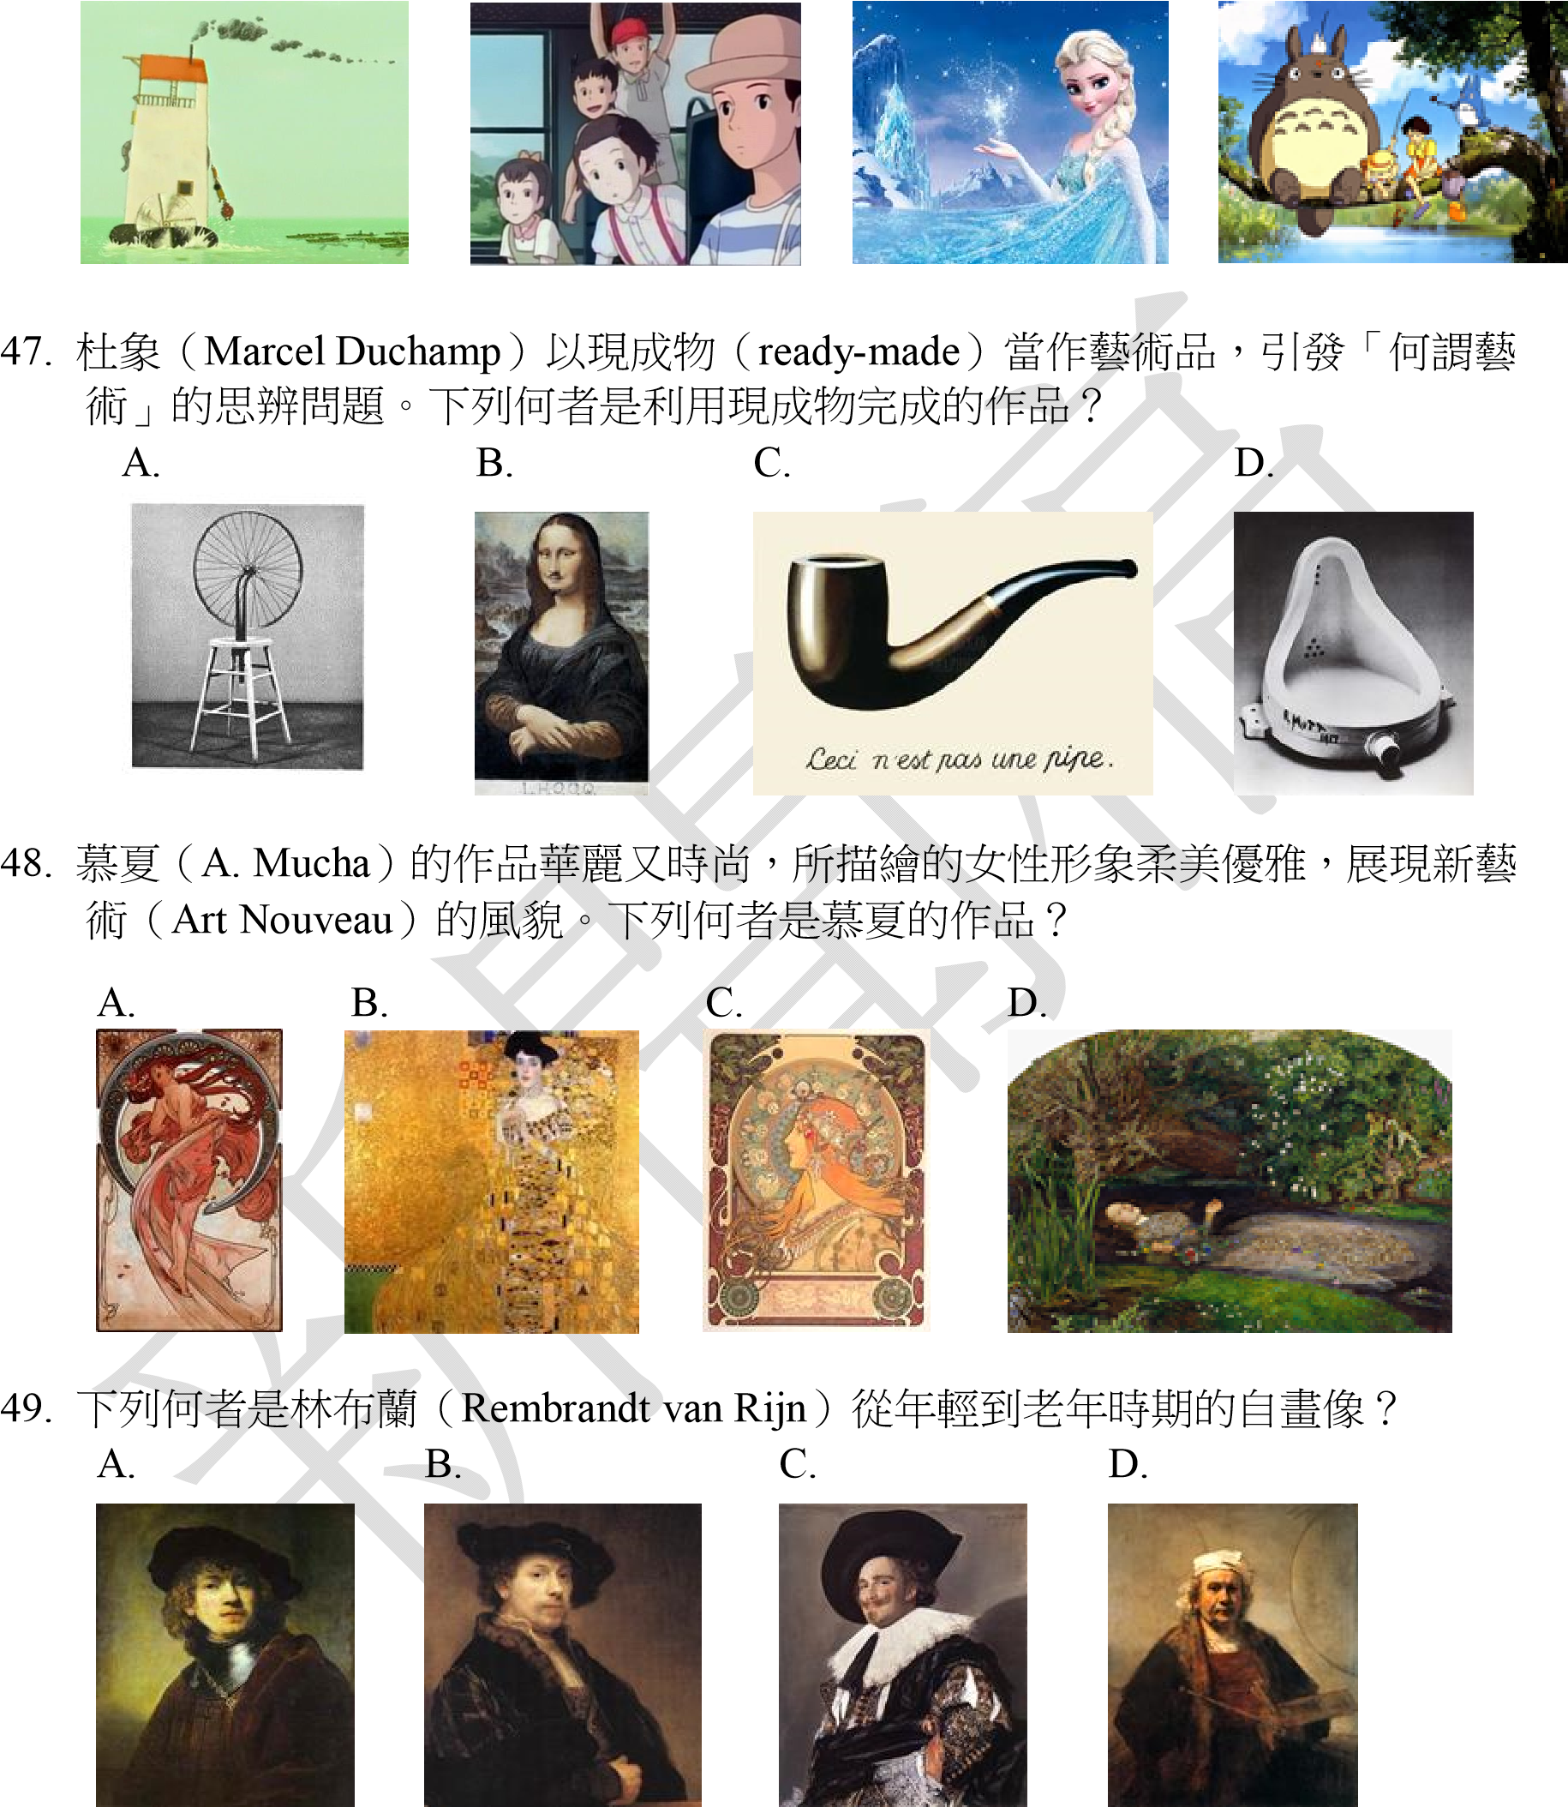

50. 分析艾薛爾（M. C. Escher）的作品〈晝與夜〉，符合哪些視覺創意表現手法？

A. 圖地反轉 B. 漸變 C. 對比 D. 拼貼

